RELAZIONE SULL'ATTIVITÀ DI ANALISI NUMERICA E FISICA

(Modellizzazione di un Oscillatore Armonico Smorzato Forzato; Metodo di Eulero-Cromer)

Sezione I – Abstract e introduzione del problema affrontato

Perché questo documento?

La presente relazione si pone l'obiettivo di documentare il processo di risoluzione – attraverso tecniche numeriche e computazionali – di un problema relativo all'ambito della fisica classica.

L'analisi compiuta descriverà le scelte compiute in fase di comprensione del problema, sviluppo e implementazione di uno strumento software opportuno, e quelle di ottimizzazione e analisi dei dati prodotti.

Il Problema

Studiare il moto di un pendolo fisico (costituito da un filo inestensibile di massa trascurabile, una estremità del quale è fissata nello spazio e all'altra è collegata una massa puntiforme) soggetto alla forza di gravità terrestre, smorzato e forzato, che obbedisca alla seguente equazione del moto:

In cui:
rappresenta il tempo;
rappresenta l'angolo rispetto alla posizione di equilibrio in cui si trova pendolo;
sono dei coefficienti di valore dato.

In particolare, sono forniti i seguenti valori:

L'algoritmo di Eulero-Cromer

Per la risoluzione del problema, inoltre, è fatta esplicita richiesta di utilizzare l'algoritmo numerico per l'integrazione delle equazioni del moto di Eulero-Cromer (noto anche come Metodo di Eulero semi-implicito).

Pertanto, chiamando d'ora in avanti (per le proprietà della cinematica rotazionale):

accelerazione angolare
velocità angolare
posizione angolare

E scelto un timestep (passo temporale, cioè un intervallo di tempo sufficientemente piccolo) , l'algoritmo utilizzato prevede di definire, ad ogni iterazione, la velocità angolare e la posizione angolare del pendolo come segue:

per il tempo
per la velocità angolare
per la posizione angolare

Tra tutti i vari algoritmi di integrazione delle equazioni del moto, quello di Eulero-Cromer offre una semplice implementazione, una elevata velocità di esecuzione (vista la scarsa complessità computazionale) e una precisione migliore rispetto all'algoritmo di Eulero standard.
Sezione II – Strumenti utilizzati

Di seguito è riportata la lista degli strumenti Hardware e Software utilizzati per le fasi di sviluppo e analisi dei dati. Lo scopo è quello di fornire ulteriori dettagli sul processo seguito e rendere replicabile l'esperienza.

Piattaforma Hardware

- Processore (clock/cores/virtual cores): 1.6~2.8 GHz / 4 cores / 8 v. cores
- Processore (cache; L1/L2/L3): 32 KB / 256 KB / 6 MB
- RAM (dimensione/bus width/canali): 8 GB / 8674 MBps / 4 + 4 dual channel

Piattaforma Software

- Sistema Operativo Ubuntu 14.04 LTS
- Linguaggio di programmazione: Fortran (modern), 1995 revision (*.f95)
- Code editor: Gedit v. 3.10.4 / Atom v. 0.210.0
- Elaboratore grafico: GNUPLOT v. 4.6 / GIMP v. 2.8.10
- Gestione delle versioni: SmartGit/Hg v. 6.5.8 / www.github.com
- Editor testuale (relazione): LibreOffice Writer v. 4.2.8.2 + TeXMaths v. 0.39

Sezione III – Algorithm design e strategie di implementazione

Stile di implementazione

Per lo sviluppo di un software efficace – per l'integrazione delle equazioni del moto e la risoluzione del problema proposto – è stato preferito un approccio tale da garantire la massima semplicità (eventualmente, anche di modifica e adattamento del codice) e velocità di esecuzione.

Sulla base del software già precedentemente realizzato per modellizzare il moto del pendolo fisico semplice – utilizzando l'algoritmo di integrazione di Verlet – (reperibile all'indirizzo: http://bit.ly/harm-verlet), ne è stata preservata la struttura di base, evitando l'utilizzo (in tale caso, non giustificato) di strutture complesse come classi, funzioni o subroutines, tipi dati derivati e moduli, sebbene essi potessero rappresentare una possibile – e più complessa – alternativa.
Ugualmente, nella scrittura del codice, è stata preferita una più immediata comprensione di quanto viene svolto dal software, anche a scapito della compattezza.
Il codice è reperibile all'indirizzo: http://bit.ly/harm-drv.

Esecuzione e utilizzo

Eseguito il programma, sono richiesti all'utente la durata del passo temporale da utilizzare (valore positivo), il numero di passi per cui le equazioni del moto devono essere integrate (valore naturale – cioè intero positivo), la posizione angolare e la velocità angolare iniziali.
Per garantire la corretta esecuzione del software è richiesto il rispetto delle condizioni imposte sui valori in input; pertanto il software implementa opportuni cicli do while per riproporre la richiesta finché non è soddisfatta con un input corretto.

Quindi, il software effettuerà i calcoli necessari (saranno approfonditi nel seguito) e creerà nella medesima directory in cui è eseguito tre files contenenti – al termine del processo computazionale – i dati prodotti dall'integrazione numerica delle equazioni del moto e dai calcoli supplementari implementati.

Files e dati

Il file motion.dat presenta cinque colonne di dati, contenenti (nell'ordine): il numero di iterazioni compiute, il tempo trascorso dall'inizio del moto, la posizione angolare, la velocità angolare e l'accelerazione angolare corrispondenti.

Il file energy.dat presenta cinque colonne di dati, contenenti (nell'ordine): il numero di iterazioni compiute, il tempo trascorso dall'inizio del moto, l'energia cinetica, potenziale e meccanica totale – corrispondenti – possedute dal pendolo.

Il file traject.dat presenta quattro colonne di dati, contenenti (nell'ordine): il numero di iterazioni compiute, il tempo trascorso dall'inizio del moto e le due coordinate spaziali del pendolo sul piano passante per la sua traiettoria (che appartiene tutta al medesimo piano).

Si noti che nei due ultimi file, si è considerato il centro del sistema di riferimento sul piano del moto (avente coordinate (0,0)) la posizione di equilibrio del pendolo, quando non sollecitato da forze di alcun tipo all'infuori di quella gravitazionale. Pertanto in corrispondenza della coordinata (x,0) è fissata la quota h = 0 per l'energia potenziale gravitazionale.

Sezione IV – Fine tuning e ottimizzazione

Per garantire il funzionamento ottimale del software e suggerire all'utente finale come ottenere questo risultato è stato necessario procedere alla determinazione del timestep ottimale per l'esecuzione del processo computazionale.

Un efficace metodo non automatizzato (è questo il caso trattato) per la determinazione del timestep ottimale, consiste nel valutare il bilancio energetico del sistema in condizioni di conservatività: il passo temporale ottimale è quello – minore fra tutti – che garantisce la conservazione dell'energia meccanica totale del sistema entro una oscillazione ragionevole rispetto al valor medio dell'energia stessa (per ottenere una stima cautelativa, è stato scelto come riferimento – in questa sede – il valore minimo di energia nell'oscillazione).

Assunti di base e determinazione di parametri

Prima di procedere, è però necessario specificare le assunzioni di base che sono state considerate per il processo di ottimizzazione e fine tuning – riguardo al fenomeno fisico analizzato.

La massa del corpo oscillante – per prima cosa –, sebbene il moto del corpo stesso non sia influenzato dalla sua massa (essendo indipendenti da essa l'accelerazione di gravità, quella prodotta dalla forzante esterna e quella legata allo smorzamento – cioè tutte le forze, e di conseguenza le accelerazioni, agenti sul corpo) non era specificata tra le caratteristiche del problema. Stesso discorso – tuttavia con una notevole ricaduta sul moto finale del corpo – vale per posizione angolare e velocità iniziali.

Per massa, posizione angolare iniziale e velocità angolare iniziale sono stati considerati questi valori:

massa; tale assunzione vale anche nel seguito
posizione angolare iniziale; tale assunzione vale solo nella fase di tuning
velocità angolare iniziale; tale assunzione vale solo nella fase di tuning

Inoltre, per rendere il sistema conservativo, è stato posto (solo in tale fase di ottimizzazione):

Annullando così il termine di smorzamento e quello della forzante esterna.

Per la determinazione della lunghezza del filo che sorregge il pendolo – non fornita direttamente, ma facilmente ricavabile – si è fatto ricorso all'equazione del moto del pendolo sotto il solo effetto della forza di gravità:

Da cui segue che:

nel nostro caso.
Gestione della precisione nel processo di tuning

Per minimizzare possibili errori di round-off nella determinazione del timestep ottimale, si è scelto di impostare preliminarmente – a livello software – la massima precisione supportata dalla macchina utilizzata per la manipolazione di numeri interi (massima ampiezza dell'intervallo) e reali (massimo numero di cifre significative), attraverso l'assegnazione di un opportuno valore per il rispettivo attributo kind.

Nello specifico, si è fatto ricorso alle funzioni intrinseche, supportate dal linguaggio, selected_int_kind(...) per gli interi e selected_real_kind(...) per i reali, aumentando – esecuzione dopo esecuzione – il loro argomento (intero positivo, per definizione) fino al raggiungimento dei valori massimi: 38 per la prima e 33 per la seconda.

Si noti, a questo punto, che i valori così ottenuti fanno riferimento alla precisione massima supportata dalla macchina utilizzata per le procedure di tuning (le cui specifiche sono riportate nella Sezione II) – e per essa soltanto – potendo quindi differire anche di molto da quelle eventualmente ottenibili in altre istanze.
Si raccomanda di modificare eventualmente – prima dell'esecuzione – il codice sorgente al fine di consentire la compilazione del software (impossibile con kind troppo alti per l'hardware utilizzato) e un suo proficuo utilizzo (evitando, perciò, valori di kind più compatibili, ma spesso troppo bassi per una ragionevole precisione).

Determinazione del timestep

Per determinare il valore del passo temporale ottimale è stato seguito il seguente protocollo trial-and-error:

- Esecuzione del software con valori di timestep decrescente – secondo andamento esponenziale in base 10 – a partire da per un numero di passi sufficiente a coprire un tempo complessivo di 120 (supponendo il tempo misurato in secondi, corrispondente a due minuti) .

- Individuazione del timestep per cui il valore dell'energia meccanica totale – rappresentato graficamente nel tempo insieme a quello di energia cinetica e potenziale, in scala opportuna – producesse un grafico che, massimizzato a schermo intero (risoluzione: 1920 x 1080), avesse un andamento comparabile a quello di una retta parallela all'asse delle ascisse (entro una tolleranza di due pixel).

- Esecuzione del software con valori di timestep compresi tra quelli delle ultime due esecuzioni del software (vedi passi precedenti) e scelta del massimo valore che rispettasse la richiesta impone.

Il valore di timestep così ottenuto vale e l'errore relativo ad esso associato, calcolato come il rapporto tra l'ampiezza dell'oscillazione dell'energia meccanica totale (che dovrebbe conservarsi) e il valore minimo raggiunto nell'oscillazione, vale approssimativamente.

Tale valore di timestep viene considerato, d'ora in avanti, quello di default (vedi Figura 1).

Con tali impostazioni, l'esecuzione del software a iterazioni (d'ora in avanti il default) richiede un tempo di runtime ragionevolmente ridotto: poco meno di un minuto (per la macchina utilizzata) tra calcoli e scrittura dati su file.

Sezione V – Analisi e discussione dei dati prodotti

La strumentazione …

Sezione VI – Commenti e Conclusioni

A seguito ...

Sezione VII – Materiale Iconografico

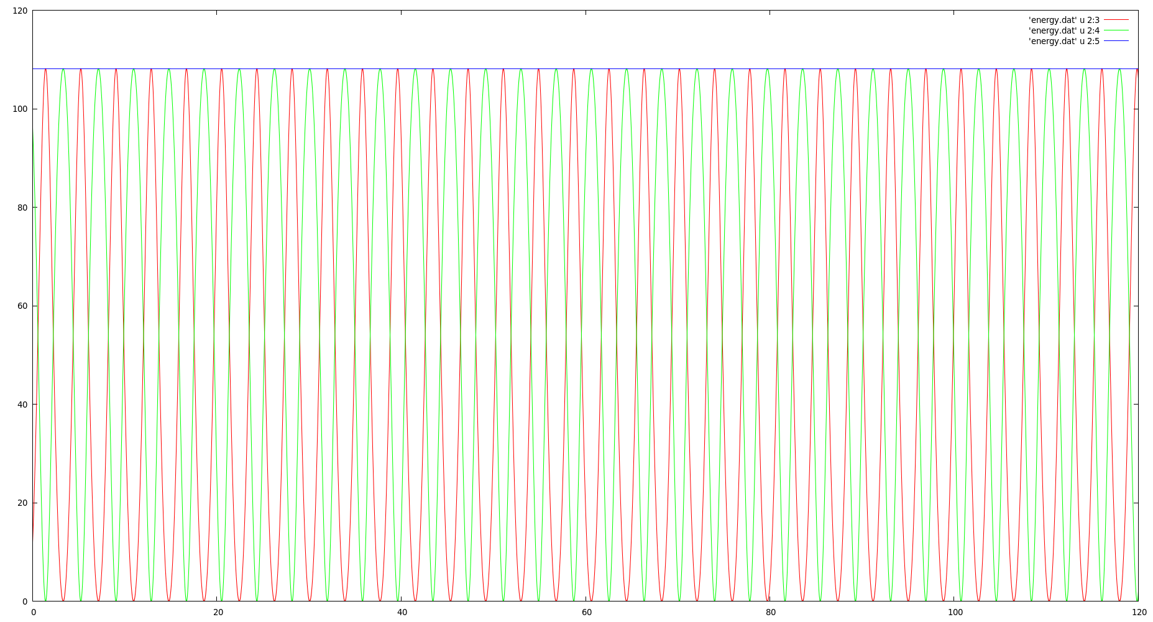
Figura 1: Plot dell'energia cinetica (curva rossa), potenziale (curva verde) e meccanica totale (curva blu) per il valore standard di timestep (0.00015). Si noti come l'oscillazione della curva blu (nemmeno visibile) sia estremamente meno evidente
rispetto a quella delle altre curve.

Figura

Testo

